
UNIVERSIDADE FEDERAL DO PARANÁ
CURSO DE ENGENHARIA ELÉTRICA

PROCESSAMENTO DE UM SINAL DE AUDIO PARA ELIMINAÇÃO DE FEEDBACK ACÚSTICO

Aluno: André Heidemann Iarozinski
Professor: Eduardo Parente Ribeiro, Dr.

CURITIBA
2015

- Introdução

O feedback acústico, mais conhecido como “microfonia” é um problema muito comum em qualquer sistema de áudio. Ocorre devido ao som que é emitido pelo alto falante e é captado pelo microfone, retorna ao microfone criando um ciclo vicioso. Isso provoca uma reação em cadeia onde o som é amplificado sem parar causando o fenômeno conhecido como “feedback acústico”.
Isso ocorre geralmente pelo mau posicionamento dos microfones em um palco, ou pela simples movimentação do cantor. A acústica do ambiente também influencia, pois, devido as reflexões nas superfícies do ambiente, algumas frequências sofrem interferência construtiva fazendo com que o efeito feedback tenha mais chances de ocorrer.
Para prevenir o problema, geralmente o técnico de som responsável, durante a passagem de som realiza testes no local e atenua as frequências que estão sofrendo feedback com um equalizador paramétrico, porém, durante um show, a movimentação no palco é inevitável e a realimentação de certas frequências podem voltar a ocorrer nos microfones.

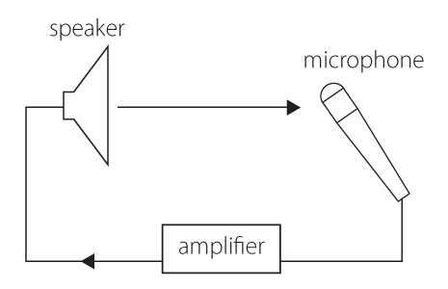

- Objetivo

O objetivo deste trabalho é desenvolver uma forma eficiente de eliminação do efeito feedback em um sinal de áudio sem comprometer a dinâmica e o timbre do som. Analisando o espectro de frequências do sinal, será feito um processamento computacional a fim de eliminar qualquer realimentação harmônica indesejável presente no conteúdo espectral.
A princípio o processamento não será feito com um arquivo de áudio .WAV e possivelmente em outra oportunidade será realizado um processamento em tempo real.

- Metodologia

O trabalho será realizado utilizando o software MATLAB, na qual deveram ser criadas as funções necessárias de modo a atingir o objetivo principal.
Utilizando as funções do MATLAB será criado um algoritmo que irá buscar as faixas de frequências que estão sendo realimentadas e posteriormente serão atenuadas por filtros digitais.
O feedback acontece de forma extremamente rápida, fazendo com que uma frequência atinja o ganho máximo em milésimos de segundo. O algoritmo irá monitorar o espectro e dividi-lo em várias faixas de frequências. Caso alguma faixa atinja o ganho máximo em um instante muito curto de tempo, ela será atenuada.
Imediatamente após ser atenuada, a faixa de frequência será processada para retornar ao ganho original (0dB) por meio de uma função rampa de modo a preservar o espectro original do sinal de áudio.

4.Referências

1 - http://mundoestranho.abril.com.br/materia/o-que-e-microfonia
Acessado em 14/09/2015
2- https://en.wikipedia.org/wiki/Audio_feedback
Acessado em 15/09/2015
3- http://electronics.howstuffworks.com/gadgets/audio-music/question263.htm
Acessado em 16/09/2015
4-https://tectronica.wordpress.com/2015/03/20/entenda-a-importancia-da-equalizacao-no-seu-sistema-de-audio/
Acessado em 16/09/2015
5- http://www.mathworks.com/discovery/audio-signal-processing.html
Acessado em 17/09/2015
6- https://www.youtube.com/watch?v=ie7iREcYBPU
Acessado em 16/09/2015

